Onglet EXTRACT
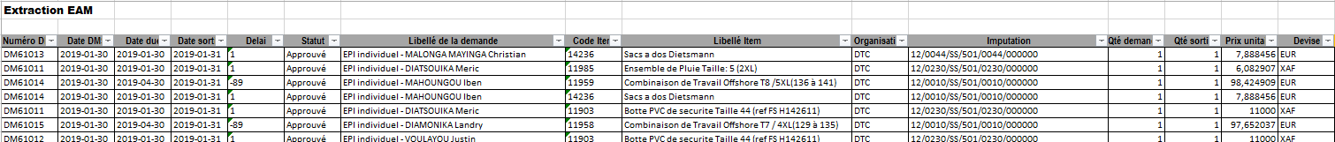
Parmi les différents items il y a : bottes, combinaison, casque …

Onglet SYNTHESE


